**Visor de Memoria RAM**

**Plan de Gestión Configuración**

**Versión 1.0**

**Historia de revisiones**

|  |  |  |  |
| --- | --- | --- | --- |
| Fecha | Versión | Descripción | Autor |
| 22/04/17 | 1.0 | Creación del documento | Equipo de desarrollo |
|  |  |  |  |

**Tabla de Contenido**

1. Introducción 3

1.1. Propósito 4

1.2. Aplicabilidad 4

1.3. Gobierno y Alcance 4

1.4. Definiciones 4

2. Gestión de SCM 5

2.1. Organización 5

2.2. Roles y Responsabilidad 6

2.3. Políticas, Directrices y procedimientos 7

2.4. Herramienta, entorno e infraestructura 7

# Introducción

La consultora GRUPOVMRAM dedicada al desarrollo de aplicaciones web, móvil y escritorio tiene un año en el mercado, como siempre pensando en optimización del consumo de la memoria RAM.

En este año 2017 los productos de trabajo de desarrollo, tanto documentación como código fuente se organizaban en carpetas compartidas, sin un claro control de los cambios producidos en tales artefactos, produciendo desorden y retrasos, ya que los miembros del equipo de desarrollo poseen versiones diferentes de un documento o código fuente.

Para mantener la integridad de nuestros elementos de trabajo, los cuales  están constantemente  propenso  a cambio, es necesario aplicar los procesos de la gestión de configuración.

Se detalla este plan de gestión de configuración para brindar los lineamientos en la aplicación gestión de configuración y responder a las preguntas sobre quiénes participan, qué responsabilidades tienen, cuando se hacen las coordinaciones y como se deben realizar las actividades.

# Propósito

Este documento describe las actividades de gestión de configuración de software que deben ser llevadas a cabo durante el proceso de desarrollo del proyecto, dejando atrás el anterior modo de control de cambios, por uno que facilitará el desarrollo de aplicaciones.

Aquí se identificarán los elementos de configuración (CI) y control de cambios; además se definen tanto los productos que se pondrán bajo control de configuración como los procedimientos que deben ser seguidos por los integrantes del equipo de trabajo.

# Aplicabilidad

Este documento es aplicables a todos los ítems de configuración del portafolio de proyectos de la consultora GRUPOVMRAM, sea el producto de software en todos sus ambientes: desarrollo, prueba y producción. A su vez, proyectos realizados completa o parcialmente por la empresa, mantenimiento de software, y proyectos en conjunto con otras empresas, documentos de ingeniería, documentos de gestión de proyecto y documentos de usuario.

# Gobierno y Alcance

El Plan de configuración se basará en los siguientes puntos:

* El tiempo de duración del proyecto está limitado a 12 semanas, por lo tanto se busca una rápida respuesta a los cambios, tratando que este procedimiento sea lo menos burocrático posible.
* El Modelo de Proceso se basa en un desarrollo incremental, dado por las distintas iteraciones. Resulta importante tener control sobre cada una de las iteraciones y fases, de los productos generados en estas y de los cambios surgidos, evaluados y aprobados.
* Se deben incluir en control de configuración la mayor cantidad de productos posibles, tomando en cuenta siempre las restricciones dadas por la duración del proyecto y por la capacidad organizativa del grupo.
* La elección de los elementos de configuración se realizará en base a los entregables, siendo ésta responsabilidad del Responsable de SCM.

# Definiciones

|  |  |
| --- | --- |
| Acrónimo | Definición |
| GC | Gestión de la configuración |
| PGC | Plan de Gestión de configuración |
| IC | Ítems de configuración |
| PP | Plan de proyecto |
| SCM | Gestión de configuración del software  (Software Configuration Management) |
| RFC | Request for Change / Solicitud de cambio |

# Gestión de SCM

# Organización

Para el desarrollo de software el equipo de desarrollo sigue el marco de trabajo RUP, trabajando así en iteraciones, en el cual se produce o actualiza artefactos y a través del tiempo afrontando fases de desarrollo.

En los futuros trabajos se ejecutará actividades de gestión de configuración colaborando con las actividades de desarrollo, las actividades de gestión de configuración servirán de soporte al desarrollo. Ver diagrama 1.

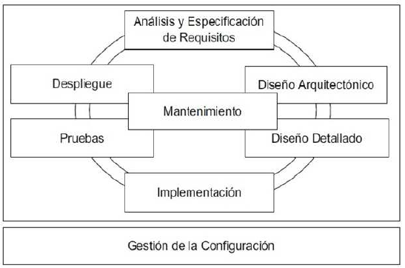

**DIAGRAMA 1.** Organización de gestión de configuración

# Roles y Responsabilidad

En la siguiente tabla, Tabla 1, se detallan cada uno de los roles (papel que tendrá una o varias personas en la gestión de la configuración); y las responsabilidades de cada uno de estos papeles:

|  |  |
| --- | --- |
| **Rol** | **Responsabilidad** |
| Gestor de la Configuración | * Gestionar la planificación, identificación, control, seguimiento y auditoría de todos los elementos de configuración en la base de datos de configuración. * Desarrollar el plan de gestión de configuración. * Promover el uso efectivo de la base de datos de configuración dentro de la organización. * Monitorear  y reportar los cambios no autorizados sobre los elementos de configuración. * Asegurar la consistencia e integridad de los datos de la base de datos de configuración a través de la ejecución de procedimientos de verificación y auditoría. * Liderar las actividades de evaluación del proceso: revisar tipos de elementos de configuración, relaciones, atributos y valores asociados, estructura de la base de datos, derechos de acceso. * Aprobar cambios estructurales en la base de datos de configuración. |
| Comité de control de cambios | * Revisar y aprobar los cambios sugeridos a un producto * Evaluación de registro de eventos. * Asegurar que los responsables de los elementos de configuración actualizan los históricos de estos elementos con los cambios implementados. |
| Bibliotecario | * Es el encargado de asegurarse que los aspectos prácticos de la gestión de configuración trabajen entre sí adecuadamente. * Define y da mantenimiento a las bibliotecas que son usadas durante la gestión de configuración. |
| Equipo de desarrollo | * Acatar todas las políticas de Gestión de la Configuración. * Trabajar sobre los parámetros establecidos por los estándares de la organización |

Tabla 1: Descripción de Roles y responsabilidades.

# Políticas, Directrices y procedimientos

Para conseguir los objetivos que la organización quiere alcanzar en relación a la Gestión de la Configuración (GC) de los proyectos administrados, debemos integrar los procedimientos y directrices para conseguirlo.

No obstante, el éxito dependerá fundamentalmente de la aprobación y el respaldo, visible y activo, de la dirección, y de la atribución de los recursos necesarios para llevar a cabo su implementación.

* Entender el contexto legal, administrativo y social en el que se desarrolla la organización.
* Comprender la misión, las funciones y actividades de la organización y su estructura jerárquica.
* Planificar estratégicamente los objetivos que se quieren alcanzar.
* Analizar y normalizar todos los procesos relativos a la gestión de la configuración que se desarrollan en el seno de la misma.
* Asignar los roles, responsabilidades y competencias de todo el personal de la organización que participa en la gestión de configuración.
* Comunicar a todo el personal de la organización la importancia que para la misma tiene una correcta gestión de configuración.
* Formar a todo el personal en materia de gestión de configuración.
* Identificar los requisitos funcionales, normativos y administrativos necesarios para una correcta gestión de la configuración en cada uno de los proyectos.
* Diseñar e implementar la GC consistente y, en la medida de lo posible, automatizado.
* Evaluar, revisar y mejorar continuamente todas las actuaciones relativas a la propia Política de gestión de documentos, a todos los procesos identificados en la GC.
* Documentar todas las actuaciones realizadas.

Así mismo debemos tener en cuenta la documentación externa a las empresas a las cuales realizamos los proyectos respetando los manuales de procedimientos y la documentación sobre los procedimientos en seguridad de información ya que esto puede afectar nuestros lineamientos, si así fuese deberíamos definir con el cliente una base de documento a partir de la manera de trabajar de cada uno.

# Herramienta, entorno e infraestructura

Se explicara las herramientas, el entorno y la infraestructura que se usará para llevar a cabo la SCM.

* + **HERRAMIENTAS**

**Github:** Es una plataforma de desarrollo colaborativo para alojar proyectos utilizando el sistema de control de versiones Git.

**Git:** Es un software de control de versiones diseñado pensando en la eficiencia y la confiabilidad del mantenimiento de versiones de aplicaciones cuando éstas tienen un gran número de archivos de código fuente.

* + **ENTORNO**

El ambiente de trabajo está compuesto por desarrolladores, el administrador y el repositorio. Ver Diagrama 2.

**Desarrolladores:** Las personas involucradas en el proyecto, tienen acceso para poder modificar los documentos del repositorio.

**Administrador:** Se encarga de verificar los cambios de los documentos, y revisar que se trabaja en el branch establecido.

**Repositorio:** GitHub.

* + **INFRAESTRUCTURA**

Se manejará 2 tipos de ramas o branch, que nos va servir para controlar mejor los commit, se va desarrollar en la rama de desarrollo (branch development) que corresponderá 1 branch para cada miembro del equipo y la rama maestra (branch master) la cual alojará las versiones cuyos cambios hayan sido aprobados y estén listos para su respectivo release.

**Branch master:** Esta rama será la principal, donde se pondrá los cambios aprobados por el administrador.

**Branch Development:** Esta rama será para los desarrolladores, donde podrán hacer sus cambios previa aprobación, sin alterar la rama principal.

En el diagrama N°2 se puede observar cómo funciona esta herramienta, donde se tiene usuario trabajando y a través de la herramienta el trabajo se guarda en un servidor teniendo los archivos en la nube de dónde podrán acceder otros desarrolladores y trabajar así simultáneamente.

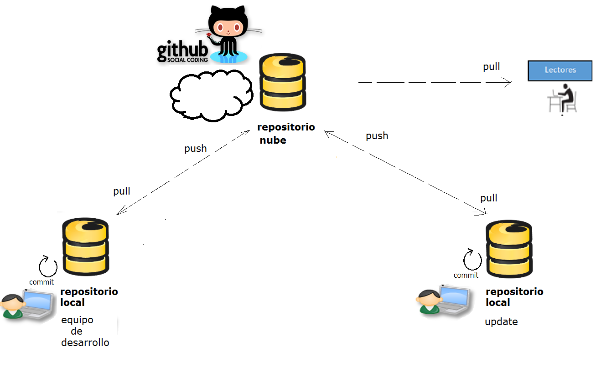

**Diagrama N°2: Arquitectura de para el versionamiento mediante GIT**